DAFTARPUSTAKA

Barus, D. B., & Nasution, I. P. (2024). ANALISIS PENGGUNAAN BAHASA BAKUYANGDIGUNAKANKONTENKREATORTIKTOK.Jurnal
ReviewPendidikandan Pengajaran(JRPP),7(1),2230-2235.


Chaer,AbduldanLeoniAgustina.SosiolinguistikPerkenalanAwal.Jakarta:

Fadilla,A.S.,Alwansyah,Y.,&Anggriawan,A. (2023).Pengaruh Ragam bahasa gaul Terhadap Penggunaan Bahasa Indonesia Oleh Mahasiswa. Eunoia (Jurnal Pendidikan Bahasa Indonesia), 3(1), 1-9.

Fairclough,N.(1992).Discourseandsocialchange.Cambridge:Polity

FaridaNugrahaniandMHum,“MetodePenelitian Kualitatif,” Solo:Cakra Books
1,no. 1(2014): 3–4.

Halawa, N.,Hia,Y.T.,&Mendrofa,Y.(2024).AnalisisRagamRagam bahasa gaul di Kalangan Mahasiswa Fakultas Ekonomi Program Studi Manajemen Universitas Nias.

Handayani,N.,Saleh, M.,& Hasriani,H. (2024).

Hijrah, N., Rialni, D. A. P., Maysarah, M., Sari, Y., & Adisaputera, A. (2024). Pergeseran Makna dan Ekspresi Identitas Penggunaan Ragam bahasa gaul di Media Sosial. Narasi: Jurnal Kajian Bahasa, Sastra Indonesia, dan Pengajarannya, 2(1), 93-100.

Hudaa,S., &Bahtiar, A. (2020).VariasiBahasa KaumMilenial:BentukAkronim dan Palindrom dalam Media Sosial. ESTETIK: Jurnal Bahasa Indonesia, 3(1), 41.

Iswatiningsih, D., & Pangesti, F. (2021). Ekspresi Remaja Milenial Melalui Penggunaan Ragam bahasa gaul Di Media Sosial. Kembara: Jurnal Keilmuan Bahasa, Sastra, Dan Pengajarannya, 7(2), 476-489.

Ivanovich Agusta, “Teknik Pengumpulan Dan Analisis Data Kualitatif,” Pusat PenelitianSosialEkonomi. LitbangPertanian,Bogor27,no.10(2003):78- 80.

Leech, G. (1992). Corpora and Theories of Linguistic Performance. In J. Svartvik (Ed.), Directions in Corpus Linguistics: Proceedings of the Nobel Symposium, Stockholm, 4-8 August 1991 (Vol. 82, pp. 105-122).

71

72

Lestari, M. A., Puspitoningrum, E., & Sujarwoko, S. (2022). Penggunaan Ragam bahasa gaul di Media Sosial Instagram dan Tiktok dalam Tataran Morfologi.

Nabila, S., Salsabilla, K. A. Z., Aryanti, N. T., Andjani, V. A., Umardi, A. Z., & Nurhayati, E. (2023). Analisis Ujaran Kebencian dalam Kolom Komentar pada Media Sosial X, Tik Tok, dan Instagram. SOSMANIORA: Jurnal Ilmu Sosial dan Humaniora, 2(4), 645-651.

Nova Berlianti, R. (2024). Penggunaan Aplikasi Tiktok Membentuk Perilaku Sosial Anak Remaja Di Kampung Wareng (Doctoral Dissertation, Universitas Sangga Buana Ypkp).
Nugrahani and Hum, “Metode Penelitian Kualitatif.” PT Refika Aditama, 2012. Putri,Y.S.,Basuki,R.,&Djunaidi,B.(2021).RagambahasagaulDalamMedia
SosialTiktok.JurnalIlmiahKorpus,5(3),315-327.

Qomariyah, N. (2024). Use Of Language Variations On Tiktok Social Media In Generation Z. Interdisiplin: Journal Of Qualitative And Quantitative Research, 1(3), 140-153.

Rahmadhani, P. R., & Syaputra, E. (2022). Penggunaan Bahasa Indonesia dan Ragam bahasa gaul di Kalangan Remaja. Jurnal Multidisiplin Dehasen (MUDE), 1(3), 89-92

Sahertian, Debby. Kamus Ragam bahasa gaul. Jakarta: Pustaka Sinar Harapan, 2008.

Santoso, A. (2012). Studi Bahasa Kritis: Menguak Bahasa Membongkar Kuasa.Bandung: V. Mandar Maju.

Saputra,Uhar.MetodePenelitianKuantitatif,Kualitatif,danTindakan.Bandung:

Sirait, A. A., & Nasution, M. I. P. (2024). Efektivitas Flatform Tiktok Sebagai Media Pembelajaran Pai Berbasis Literasi Digital. Dirosat: Journal Of Islamic Studies, 9(1), 83-96.

Sofyaningrum, R., Azizah, R. N., Rofiqoh, R., & Hidayah, N. L. (2024). TRANSFORMASI BAHASA DI ERA SOCIETY 5.0: RAGAMBAHASAGAULDANPEMERTAHANANBAHASA.LOA:Jurnal
KetatabahasaandanKesusastraan, 19(1).

Sugiyono.MemahamiPenelitianKualitatif.Bandung:Alfabeta,2013.

73

Umihani, D. L., Setyawati, N., & Arifin, Z. (2024). Penggunaan Ragam bahasa gaul pada Aplikasi Tiktok Mahasiswa Prodi PBSI FPBS UPGRIS Tahun 2023. DEIKTIS: Jurnal Pendidikan Bahasa dan Sastra, 4(3), 396-410.

WahyuNuraeni, F.,&Pahamzah,J. (2021). AnAnalysis OfSlangLanguageUsed In Teenager Interaction. Jurnal Penelitian Bahasa, Sastra Dan Pengajarannya, 20(2), 313-322.

Wijayanti,R.,&Dewi,D.W.C.(2023).PENGARUHRAGAMBAHASA
GAULDALAMMEDIASOSIALTERHADAPBAHASAINDONESIA
DANAGAMAISLAM.Religion:JurnalAgama,Sosial,danBudaya, 2(6), 1374-1389.

Wiyanti,D.T.,Setiawati,N.P.,Zakaria,S.,Soemarwoto,R.S.,&Indrawardana,
I. (2024).PenggunaanSlangWords(GayaBahasaSlang)MelaluiAplikasi Tik Tok di Kalangan Mahasiswa. Biokultur, 13(1).

Wulandari, R., Fawaid, F. N., Hieu, H. N., & Iswatiningsih, D. (2021). Penggunaan Ragam bahasa gaul pada Remaja Milenial di Media Sosial. Literasi: Jurnal Bahasa Dan Sastra Indonesia Serta Pembelajarannya, 5(1), 64-76.

74

DAFTARLAMPIRAN

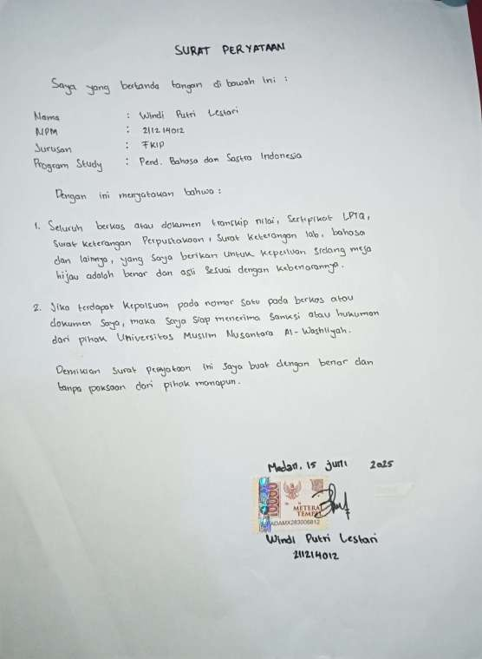

75

LampiranB-10DataCuplikanKomentar

DataCuplikan Komentar | Tanggal | Namaakun | MaknaBahasa
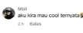 | 20.11.2024 | Mbil | Frasa “aku kira mau cool ternyata” menunjukkan adanya ekspektasi awal yang tinggi terhadap “Ganta” (dianggap keren), namun kemudian dikecewakan oleh sesuatu yang dianggap lucu, konyol, atau tidak sesuai citra “cool.” Ini mencerminkan dinamika ekspektasi dan realita dalam konsumsi konten.
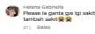 | 19.11.2024 | Helena Gabriella | Ungkapan “sakit perut jan bikin tambah sakit” adalah metafora gaul untuk menggambarkan sesuatu yang sangat lucu,menggemaskan,atau“bikinngakak” hingga menyebabkan rasa geli atau “sakit perut” karena tertawa. Ini menunjukkan efekkuatdarikonten“Ganta”padaemosi penonton.
 | 19.11.2024 | inilah_ | Komentar ini menggunakan idiom “Gantabuana” yang merujuk pada sinetron dramatis, menyiratkan bahwa konten “Ganta” sangat berlebihan dalam drama atau emosi, sehingga terasaseperti fiksi yang dilebih-lebihkan. Ini adalah cara gaul untuk mengekspresikan ketidakpercayaan atau geli terhadap situasi yang terlalu dibuat-buat.
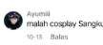 | 13.10.2023 | Ayumiii | Perbandingan “malah cosplay Sangkuni” adalah sindiran gaul yang menyiratkan bahwa “Ganta” menunjukkan sifat licik, manipulatif, atau tidak dapat dipercaya, mirip dengan karakter Sangkuni dari Mahabharata. Ini adalah cara kreatif untuk mengkritik perilaku yang dianggap negatif.
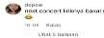 | 08.10.2024 | depew | “Next concert liriknya bakal sama ga ya?” adalah pertanyaan yang menunjukkan kekhawatiran atau harapan akan variasi dalamkonten“Ganta,”khususnyalirik  lagu.Inimenyorotikeinginanaudiens

76

 |  |  | untukhalbarudanmenghindarirepetisi.
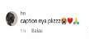 | 23.11.2024 | hn | “Caption nya plizzz” adalah permintaan gaul yang menunjukkan antusiasme dan keinginan kuat untuk mendapatkan teks atau deskripsi yang menyertai konten “Ganta,” kemungkinan besar untuk diadaptasi atau ditiru karena dianggap menarik atau relevan. Penggunaan “plizzz” (plesetan “please”) menekankan urgensi dan keinginan.
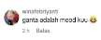 | 26.11.2024 | winafebriyanti | Frasa “Ganta adalah mood ku” menunjukkan bahwa “Ganta” memiliki pengaruh besar pada suasana hati atau perasaan akun tersebut. Dalam ragam bahasa gaul, “mood” sering digunakan untuk merujuk pada suasana hati atau gaya hidup yang menjadi preferensi seseorang.
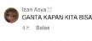 | 16.11.2024 | IzanAsya | Pertanyaan “Ganta kapan kita bisa collab?” adalah ajakan langsung yang menunjukkan keinginan kuat untuk berkolaborasi atau bekerja sama dengan “Ganta,” mengindikasikan pengakuan terhadappopularitasdanpotensi“Ganta” dalam menciptakan konten bersama.
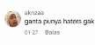 | 27.10.2024 | Aknzaa | Pertanyaan “ganta punya haters gak sihhh” mencerminkan minat dalam dinamika popularitas dan potensi kontroversi yang mengelilingi “Ganta.” Dalam budaya digital, keberadaan “haters” seringkali dianggap sebagai indikator tingkat popularitas seseorang.
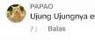 | 27.10.2024 | PAPAO | “Ujungujungnyaendorse”adalahkritikan atau sindiran gaul yang mengekspresikan skeptisisme terhadap motif di balik konten “Ganta,” menduga bahwa tujuan akhirnya adalah promosi berbayar. Ini mencerminkan pandangan sinis terhadap konten kreator yang terlalu komersial.

77

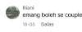 | 05.10.2024 | Riani | “Emang boleh se couple itu kiww” adalah ungkapan gaul yang mengekspresikan kekaguman dan sedikit rasa iri terhadap kemesraan atau keserasian pasangan “Ganta” (jika ia memiliki pasangan). “Kiww” menambah kesan centil dan antusias.
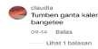 | 14.09.2024 | Claudia | “Tumben ganta kalemm” menunjukkan observasi atas perubahan perilaku “Ganta” yang tidak biasa, dari yang mungkin dikenal aktif/ramai menjadi tenang. Pujian “uti cantik bangetee” adalah ekspresi kekaguman yang tulus dalam ragam bahasa gaul.
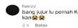 | 18.09.2024 | hanzz | Pertanyaan “bang jujur lu pernah KKN di desa bringin kan” adalah pertanyaan gaul yang mencari konfirmasi atas suatu fakta atau pengalaman yang spesifik, menunjukkanadanyarasapenasaranatau koneksi pribadi terkait masa lalu“Ganta.”
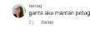 | 26.11.2024 | beraq | “GantaakumantanpetugasKPPSloh” adalah kalimat yang mencoba menarik perhatian “Ganta” dengan menyertakan informasi pribadi yang unik, dan emoji cincin mengindikasikan adanya niat romantis atau ajakan serius. Ini menunjukkan upaya proaktif untuk berinteraksi lebih jauh.
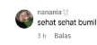 | 26.11.2024 | nanania | “Sehat sehat bumil” adalah ucapan gaul yang mendoakan kesehatan bagi ibu hamil. Komentar ini bisa jadi spekulasi tentang status “Ganta” atau seseorang yang terkait dengannya, atau sekadar ucapan umum.
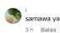 | 28.11.2024 | i | “Samawa ya” adalah doa gaul yang disingkat dari “Sakinah Mawaddah Warahmah,” yang secara spesifik digunakan untuk mendoakan kebahagiaan dan keharmonisan dalam hubunganrumahtanggaatauhubungan  serius.Komentarinimengimplikasikan

78

 |  |  | adanyaspekulasiatauharapanakan hubungan serius “Ganta.”
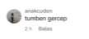 | 28.11.2024 | anakcuden | “Tumben gercep” adalah idiom gaul yang menunjukkan kejutan terhadap respons atau tindakan “Ganta” yang tidak biasa cepat atau responsif. Ini menyiratkan bahwa “Ganta” seringkali lambat dalam merespons.
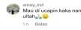 | 27.11.2024 | amay_nst | “Mau di ucapin kaka nanti hari minggu aku ultah” adalah permintaan gaul yang menunjukkan harapan untuk mendapatkan perhatian atau ucapan selamat dari “Ganta” karena popularitasnya. Ini mencerminkan keinginan penggemar untuk diakui oleh idolanya.
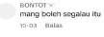 | 03.10.2024 | BONTOT | Komentar ini mengungkapkan rasa heran atau ketidakpercayaan bahwa "Ganta" bisa segalau (sedih atau bimbang) itu, menyiratkan bahwa Ganta mungkin dikenal sebagai pribadi yang ceria atau kuat.
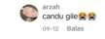 | 12.09.2024 | arzah | “Canduu gile” adalah ekspresi gaul yang sangat kuat untuk menyatakan bahwa sesuatu sangat adiktif, membuat ketagihan, atau sangat menarik sehingga sulit untuk berhenti menikmatinya. Ini menunjukkan dampak konten “Ganta” yang sangat memikat.
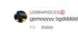 | 29.10.2024 | USMAPISCES | “Gemoyyybgddddd”adalahekspresigaul yang sangat populer untuk mengungkapkan bahwa sesuatu sangat menggemaskan, lucu, atau mengundang rasa ingin memeluk. Ini adalah bentuk pujian terhadap penampilan atau tingkah laku “Ganta.”
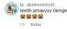 | 29.10.2024 | Ig:@alexandry st_ | Komentar ini mengungkapkan rasa sedih yang mendalam setelah mendengar "Ganta" membaca puisi, menunjukkan bahwapuisiyangdibacakansangat  menyentuhemosiatauGantaberhasil

79

 |  |  | menyampaikanemosidenganbaik.
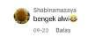 | 20.09.2024 | Shabinamazay a | "Bengek alwi" adalah ekspresi yang digunakan ketika seseorang tertawa terbahak-bahak hingga sesak napas. Nama "Alwi" mungkin merujuk pada nama asli "Ganta" atau seseorang yang terkait dengannya, menunjukkan bahwa apa yang dilakukan "Ganta" sangat lucu.
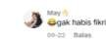 | 22.09.2024 | May | "Gak habis fikri" adalah ekspresi yang menunjukkan bahwa seseorang tidak habis pikir atau terkejut dengan apa yang dilakukan/ditampilkan oleh "Ganta," baik karena lucu, aneh, atau di luar dugaan.
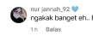 | 22.09.2024 | Nur jannah_92 | "Ngakak banget eh.. liat Ganta" berarti "tertawa terbahak-bahak melihat Ganta," menunjukkan bahwa aksi atau konten "Ganta" sangat lucu dan menghibur bagi akun ini.

80

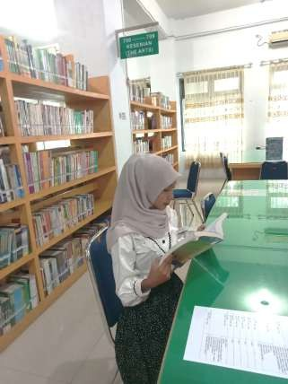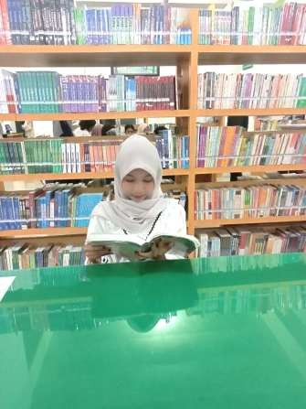LampiranB-11Dokumentasi

81

